**TRƯỜNG ĐẠI HỌC GIAO THÔNG VẬN TẢI**

**PHÂN HIỆU TẠI TP. HỒ CHÍ MINH**

**BỘ MÔN CÔNG NGHỆ THÔNG TIN**



**BÁO CÁO THỰC TẬP CHUYÊN MÔN**

**ĐỀ TÀI: ỨNG DỤNG C# VÀO QUẢN LÝ**

**CỬA HÀNG LINH KIỆN MÁY TÍNH**

Giảng viên hướng dẫn: Ths.**PHẠM THỊ MIÊN**

Sinh viên thực hiện:

**NGUYỄN THỊ THU THẢO**

**MSV: 5851071067**

Lớp : CÔNG NGHỆ THÔNG TIN

Khoá :58

TP. Hồ Chí Minh, ngày 16 tháng 7 năm 2020

**TRƯỜNG ĐẠI HỌC GIAO THÔNG VẬN TẢI**

**PHÂN HIỆU TẠI TP. HỒ CHÍ MINH**

**BỘ MÔN CÔNG NGHỆ THÔNG TIN**



**BÁO CÁO THỰC TẬP CHUYÊN MÔN**

**ĐỀ TÀI: ỨNG DỤNG C# VÀO QUẢN LÝ**

**CỬA HÀNG LINH KIỆN MÁY TÍNH**

Giảng viên hướng dẫn: Ths.**PHẠM THỊ MIÊN**

Sinh viên thực hiện:

**NGUYỄN THỊ THU THẢO**

**MSV: 5851071067**

Lớp : CÔNG NGHỆ THÔNG TIN

Khoá :58

TP. Hồ Chí Minh, ngày 16 tháng 7 năm 2020

TRƯỜNG ĐẠI HỌC GIAO THÔNG VẬN TẢI **CỘNG HÒA XÃ HỘI CHỦ NGHIÃ VIỆT NAM**

**PHÂN HIỆU TẠI THÀNH PHỐ HỒ CHÍ MINH** Độc lập – Tự do – Hạnh phúc

NHIỆM VỤ THỰC TẬP CHUYÊN MÔN

BỘ MÔN: **CÔNG NGHỆ THÔNG TIN**

-------***-------

**Mã sinh viên:** 5851071067 **Họ tên SV:**  Nguyễn Thị Thu Thảo

**Khóa:** CQ.58.CNTT **Lớp: Công nghệ thông tin**

1. **Tên đề tài:**

Ứng dụng C# vào quản lý cửa hàng linh kiện máy tính.

1. **Mục đích, yêu cầu:**

Tìm hiểu ngôn ngữ C#. Xây dựng chương trình quản lý cửa hàng linh kiện với các chức năng cơ bản.

1. **Giáo viên và cán bộ hướng dẫn**

Họ tên: Phạm Thị Miên

Đơn vị công tác: Bộ môn Công nghệ thông tin Trường đại học giao thông vận tải phân hiệu tại TP.HCM

Điện thoại: 0961170638 Email:

-Ngày bắt đầu thực tập chuyên môn: ngày 29 tháng 6 năm 2020

-Ngày hoàn thành báo cáo thực tập chuyên môn: ngày 16 tháng 7 năm 2020

|  |  |
| --- | --- |
| **Ngày tháng 7 năm 2020**  **Trưởng BM Công nghệ Thông tin** | **Đã giao nhiệm vụ TKTN**  **Giáo viên hướng dẫn** |
|  | **ThS. Phạm Thị Miên** |

Đã nhận nhiệm vụ TKTN

Sinh viên: Ký tên:

Điện thoại: Email:

**LỜI CẢM ƠN**

Em xin được chân thành cảm ơn cô Phạm Thị Miên và các giảng viên trong bộ môn công nghệ thông tin đã hỗ trợ em hoàn thành xong bài báo cáo này, cảm ơn các thầy cô đã cung cấp những kiến thức, tài liệu bổ ích và sự chỉ dạy tận tình để em có thể hoàn thành nhiệm vụ được giao đối với phần thực tập chuyên môn này.

Trong quá trình thực hành và hoàn thành báo cáo của môn học sẽ không tránh khỏi những sai sót, rất mong các thầy cô bỏ qua. Đồng thời do trình độ lý luận cũng như kinh nghiệm thực tiễn còn hạn chế nên bài báo cáo không tránh khỏi thiếu sót, vì vậy em rất mong nhận được lời góp ý của thầy cô để em có thể hoàn thành tốt những bài báo cáo sắp tới.

Em xin chân thành cảm ơn!

**NHẬN XÉT CỦA GIÁO VIÊN HƯỚNG DẪN**

|  |
| --- |
| ***TP. Hồ Chí Minh, ngày 16 tháng 7 năm 2020***  **Giáo viên hướng dẫn**  **Phạm Thị Miên** |

**MỤC LỤC**

CHƯƠNG 1: CƠ SỞ LÝ THUYẾT VÀ TỔNG QUAN ĐỀ TÀI 1

1. Đặt vấn đề: 1

2. Mục tiêu của đề tài: 1

3. Các chức năng trong hệ thống: 2

4. Công cụ và ngôn ngữ sử dụng: 2

4.1: Tổng quan về C# 2

4.2:Tạo các ứng dụng .Net bằng C# . 3

4.3: Cơ bản về C# 5

5.Tổng quan về cơ sở dữ liệu. 6

CHƯƠNG 2: HỆ THỐNG CƠ SỞ DỮ LIỆU. 7

1. Xây dựng cơ sở dữ liệu: 7

*1.1:Sơ đồ ERD.* 7

*1.2. Chuyển đổi ERD sang mô hình quan hệ:* 8

2.Bảng dữ liệu: 9

3.Database Diagram: 12

CHƯƠNG 3: GIAO DIỆN VÀ CHỨC NĂNG CỦA HỆ THỐNG 13

*1.Giao diện phần đăng nhập:* 13

*2.Giao diện chính:* 15

*3.Giao diện sản phẩm:* 16

*4.Giao diện thông tin nhân viên:* 18

*5.Giao diện thông tin khách hàng:* 19

*6.Giao diện nhập, xuất hoá đơn:* 20

*6.1:Giao diện hóa đơn nhập* 20

*7.Giao diện thông tin nhà cung cấp:* 23

*8.Giao diện thống kê doanh thu:* 24

*9. Giao diện gửi Gmail cho khách hàng:* 24

CHƯƠNG 4: KẾT LUẬN 25

1. Kết luận: 25

2. Ưu điểm: 25

3. Nhược điểm 25

4. Hướng giải quyết 25

TÀI LIỆU THAM KHẢO 26

**MỤC LỤC HÌNH VẼ.**

Hình 1 Sơ đồ ERD quản lý cửa hàng linh kiện máy tính 7

Hình 2 Sơ đồ phân rã chức năng 8

Hình 3 Sơ đồ Database Diagram 12

Hình 4 Giao diện đăng nhập 13

Hình 5 Giao diện Forgot 14

Hình 6 Giao diện chính 15

Hình 7 Giao diện thông tin sản phẩm khi chọn mục sản phẩm 16

Hình 8 Giao diện thêm loại sản phẩm 16

Hình 9 Giao diện thống kê sản phẩm trong kho 17

Hình 10 Xuất File Excel 17

Hình 11 Giao diện thông tin nhân viên 18

Hình 12 Giao diện thêm nhân viên 18

Hình 13 Giao diện thông tin khách hàng 19

Hình 14 Giao diện thêm thông tin khách hàng 19

Hình 15 Giao diện chính của hóa đơn nhập, xuất. 20

Hình 16 Giao diện thông tin hoá đơn nhập 20

Hình 17 Thông tin chi tiết hóa đơn nhập 21

Hình 18 Xuất Report hóa đơn nhập hàng 21

Hình 19 Giao diện thông tin hóa đơn xuất 22

Hình 20 Thông tin chi tiết hóa đơn xuất 22

Hình 21 Xuất Report hóa đơn thanh toán 23

Hình 22 Giao diện thông tin nhà cung cấp 23

Hình 23 Giao diện thống kê doanh thu mỗi tháng 24

Hình 24 Giao diện cấu trúc gửi Gmail 24

LỜI NÓI ĐẦU

Ngày nay, lĩnh vực công nghệ thông tin đặc biệt là tin học phát triển vô cùng mạnh mẽ. Những ứng dụng áp dụng vào trong thực tế đã làm thay đổi toàn bộ đời sống xã hội. Tin học cũng góp phần không nhỏ và là công cụ đắc lực trong quá trình quản lý: quản lý thư viện, quản lý vật tư, quản lý bán hàng, quản lý khách sạn …

Trong đó có quản lý bán hàng là một trong những ứng dụng mà các nhà quản lý rất cần trong việc đưa ra quyết định của mình đó là các phần mềm quản lý bởi vì do việc phát triển của nền kinh tế ở nước ta hiện nay là rất nhanh chóng và lớn mạnh dẫn đến nhu cầu mua sắm tăng cao do vậy công việc bán hàng theo kiểu nhỏ lẻ như chúng ta vẫn từng làm sẽ dẫn đến lợi nhuận thấp và gây khó khăn cho việc quản lý sản phẩm, công nợ, tồn kho và ngân quỹ của doanh nghiệp, của siêu thị hay của cửa hàng. Chính vì vậy em đã quyết định làm chương trình *quản lý cửa hàng linh kiện máy tính* để hỗ trợ cho người quản lý trong việc đưa ra quyết định về kế hoạch thông qua các báo cáo thống kê mà chương trình làm được.

Trong chương trình *quản lý cửa hàng linh kiện máy tính*, em đã sử dụng ngôn ngữ lập trình C# và hệ quản trị cơ sở dữ liệu Access. Tuy nhiên, do thời gian có hạn nên chương trình không khỏi có những thiếu sót, em rất mong nhận được những lời góp ý và chỉ bảo của quý thầy cô để chương trình được hoàn thiện hơn.

# CHƯƠNG 1: CƠ SỞ LÝ THUYẾT VÀ TỔNG QUAN ĐỀ TÀI

1. **Đặt vấn đề:**

**Mô tả bài toán:**

Khi có khách hàng vào mua hàng, khách hàng sẽ được nhân viên của phòng kinh doanh hay tư vấn khách hàng ( tuỳ từng công ty ) sẽ hỏi rằng khách hàng cần mua những linh kiện có cấu hình ra sao và họ sẽ giới thiệu cho khách hàng biết những loại đó có xuất xứ, thời hạn bảo hành, hãng sản xuất…..Nếu khách hàng không đưa ra cấu hình cụ thể thì nhân viên tư vấn sẽ đưa cho khách hàng một bảng báo giá các linh kiện máy tính của công ty, để qua đó khách hàng có thể chọn được những linh kiện phù hợp với điều kiện mình.

Sau khi chọn được sản phẩm phù hợp thì khách hàng sẽ   
thanh toán tiền hàng, ở đây khách hàng sẽ được nhân viên bán hàng viết hoá đơn thanh toán với các thông tin về sản phẩm .Nếu không có gì thay đổi thì khách hàng có thể mang hàng về.

Người quản lý trực tiếp liên hệ với nhà cung cấp để nhập hàng về cửa hàng và thực hiện các thủ tục nhập hàng như tạo phiếu nhập hàng với các thông tin cần thiết như nhà cung cấp, tên sản phẩm, số lượng…. Người quản lý sẽ quản lý thông tin khách hàng và chỉnh sửa khi cần thiết

Người quản lý nắm được tình hình mua bán, doanh thu của cửa hàng, việc thống kê được thực hiện theo hàng tháng . Quản lý số lượng hàng trong kho theo mã sản phẩm, thể loại…

## Mục tiêu của đề tài:

Hệ thống thông tin quản lý *Cửa hàng linh kiện máy tính* được xây dựng  
nhằm vào mục tiêu sau:

* Đối với nhân viên:
* Có thể theo dõi thông tin sản phẩm
* Quản lý và theo dõi được sản phẩm
* Tính toán và xuất hóa đơn cho khách hàng
* Đối với quản lý:
* Thực hiên được tất cả các chức năng của nhân viên.
* Quản lý được nhân viên: Thêm ,sửa ,xóa nhân viên.
* Theo dõi thống kê doanh thu của cửa hàng.
* Nắm bắt số lượng hàng tồn.
* Thực hiện nhập hàng vào cửa hàng.
* Quản lý nhập hàng.
* Hệ thống phải quản lý được tình hình hoạt động của cửa hàng một cách tin cậy, chính xác, kịp thời, thường xuyên, liên tục và có hệ thống.
* Hệ thống phải mang lại lợi ích nghiệp vụ, tăng khả năng xử lý.
* Để đạt được mục tiêu trên, cần xác định các mục tiêu cụ thể sau:

• Trợ giúp công việc cập nhật danh sách mặt hàng, nhà cung cấp và khách hàng.

• Cập nhật nhận hàng, bán hàng .

• In ấn các báo cáo cho cửa hàng.

## 3. Các chức năng trong hệ thống:

- Cập nhật dữ liệu: thêm, sửa, xóa

-Giao dịch mua -bán: xuất hóa đơn nhập hàng và xuất hàng

-Tìm kiếm sản phẩm, khách hàng.

## 4. Công cụ và ngôn ngữ sử dụng:

-Đề tài được xây dựng dựa trên ngôn ngữ C#

-Công cụ được sử dụng Microsoft Visual Studio.Net. và Microsoft SQL Server

### **4.1: Tổng quan về C#**

Như chúng ta đều biết C# là một ngôn ngữ không bao giờ tách biệt mà nó luôn đồng hành với “bộ khung.Net”. C# là một trình biên dịch hướng .Net, nghĩa là tất cả các mã của C# luôn luôn chạy trên môi trường .Net Framework. Điều đó dẫn đến 2 hệ quả sau:

• Cấu trúc và các lập luận C# được phản ánh các phương pháp luận của .Net ngầm bên dưới.

• Trong nhiều trường hợp, các đặc trưng của C# thậm chí được quyết định dựa vào đặc trưng của .Net, hoặc thư viện lớp cơ sở của .Net Chính bởi tầm quan trọng của .Net, nên chúng ta cần phải biết sơ qua về .Net trước khi đi vào ngôn ngữ C#.

C# là một ngôn ngữ lập trình mới, và được biết đến với 2 lời chào:

• Nó được thiết kế riêng để dùng cho Microsoft’s.Net Framework (Một nền khá mạnh cho sự phát triển, triển khai, hiện thực và phân phối các ứng dụng) .

• Nó là một ngôn ngữ hoàn toàn hướng đối tượng được thiết kế dựa trên kinh nghiệm của ác ngôn ngữ hướng đối tượng khác. Một điều quan trọng cần nhớ C# là một ngôn ngữ độc lập. Nó được thiết kế để có thể sinh ra mã đích trong môi trường .Net, nó không phải là một phần của .Net bởi vậy có một vài đặc trưng được hỗ trợ bởi .Net mà C# không hỗ trợ được .Nhưng cũng có một vài đặc trưng C# hỗ trợ mà .Net không hỗ trợ (chẳng hạn như quá tải toán tử)

### **4.2:Tạo các ứng dụng .Net bằng C# .**

C# có thể dùng để tạo các ứng dụng console: các ứng dụng thuần văn bản chạy trên DOS window nhưng hầu như các ứng dụng console khi cần kiểm tra các thư viện lớp , hoặc cho các tiến trình daemon Unix/Linux. Tất nhiên chúng ta cũng có thể dùng C# để tạo ứng dụng dùng cho công nghệ tương thích .Net. Dưới đây là các kiểu ứng dụng khác nhau có thể tạo ra bằng C#:

***4.2.1:Tạo các ứng dụng ASP.NET***

• Các đặc tính của ASP.NET

- ASP là một công nghệ của Microsoft dùng để tạo các trang web có nội dung động.

- ASP.NET là một phiên bản mới của ASP đã cải tiến rất nhiều các thiếu sót của nó. Nó không chỉ thay thế ẤP, hơn nữa các trang ASP>NET có thể sống chung với các ứng dụng ASP trên cùng một máy chủ. Tất nhiên bạn có thể lập trình ASP>NET với C#

• Web Forms

- Các trang ASP.NET là thực chất là các trang có cấu trúc.

- Một điểm mạnh khác là các trang ASP.Net có thể được tạ trong môi trường VS.NET

- Đặc tính ASP.NET’s code-behind giúp bạn có thể dễ dàng cấu trúc một tang web. ASP.NET cho phép bạn tách biệt với các chức năng server-side của trang thành một lớp , biên dịch lớp đó thành một DLL đó vào một thư mục bên dưới phần HTML

- ASP.NET có khả năng tăng cường thực thi.

• Web controls

- Để dễ dàng cho việc tạo các trang có cấu trúc, VS.NET cung cấp web forms. Chúng cho phép bạn tạo các trang ASP.NET sinh động như cách mà VB6 hay C++ Builder Windows đã làm.

- Bạn có thể dùng C# hay VB.NET để mở rộng hộp công cụ web form. Việc tạo một server-side control mới đơn giản là thực thi lớp .NET System Web. UI Webcontrols. WebControl

• Web Services

Web Services trong .NET là môt trang ASP>NET theo định dạng XML thay vì theo định dạng HTML để yêu cầu các client. Các trang này có một codebehind DLL chứa các lớp xuất phát từ WebService. VS.NET cung cấp 1 cơ chế dể tiện cho việc phát triển Web Service.

***4.2.2:Tạo các Windows Form***

• Windows Control

Mặc dù Web Forms và Windows Forms được phát triển theo cùng một cách, bạn dùng các loại khác nhau của controls để định vị chúng. Web Forms dùng Web Controls, và Windows Forms dùng Windows Controls.

Một Windows Control là một ActiveX control. Đằng sau sự thực thi của một Window control, là sự biên dich sang một DLL để có thể cài đặt trên máy khách. Thật vậy, .NET SDK cung cấp một tiện ích dùng để tạo một vỏ bọc cho các ActiveX control, vì thể chúng có thể được đặt trong Windows Forms. Giống trường hợp này các Web Control, Windows Control được tạo thành từ một lớp khác System.Windows.Forms.Control.

• Windows Services

Một Windows Service là một chương trình được thiết kế để chạy trên nền Windows NT/2000/XP (không hỗ trợ trên Windows 9x). Các dịch vụ này rất hữu ích khi bạn muốn một chương trình có thể chạy liên tục và sẵn sàng đáp ứng các sự kiện mà không cần người dùng phải khởi động. Ví dụ như một World Wide Web Service ở trên các web server luôn lắng nghe các yêu cầu từ trình khách.

Thật dễ dàng để viết các dịch vụ trong C#. Với thư viện lớp cơ sở .NET Framework sẵn có trong không gian tên System.ServiceProcess namespace chuyên dùng để tổ chức các tác vụ boilerplate kết hợp với các dịch vụ, ngoài ra, Visual Studio .NET cho phép bạn tạo một đề án C# Windows Service, với các mã nguồn cơ bản ban đầu

### **4.3: Cơ bản về C#**

Những kiến thức cơ bản nhất của ngôn ngữ lập trình C#. Những chủ đề chính trong C#

• Khai báo biến

• Khởi tạo và phạm vi hoạt động của biến

• C#'s predefined data types

• Cách sử dụng các vòng lặp và câu lệnh.

• Gọi và hiển thị lớp và phương thức

• Cách sử dụng mảng

• Toán tử

• An toàn kiểu và cách để chuyển các kiểu dữ liệu

• Enumerations

• Namespaces

• Phương thức của hàm Main( )

• Cơ bản trình biên dịch dòng lệnh trong C#

• Using System.Console để thực hiện I/O

• Sử dụng chú thích trong C# và Visual Studio . NET

• Các định danh và từ khoá trong C#

## 5.Tổng quan về cơ sở dữ liệu.

Cơ sở dữ liệu (Database) là tập hợp dữ liệu được tổ chức có cấu

trúc liên quan với nhau và được lưu trữ trong máy tính. Cơ sở dữ liệu được thiết kế, xây dựng cho phép người dùng lưu trữ dữ liệu, truy xuất thông tin hoặc cập nhật dữ liệu. Hệ quản trị cơ sở dữ liệu là các phần mềm giúp tạo các cơ sở dữ liệu và cung cấp cơ chế lưu trữ, truy cập theo các mô hình CSDL.

# CHƯƠNG 2: HỆ THỐNG CƠ SỞ DỮ LIỆU.

1. **Xây dựng cơ sở dữ liệu:**

### ***1.1:Sơ đồ ERD.***

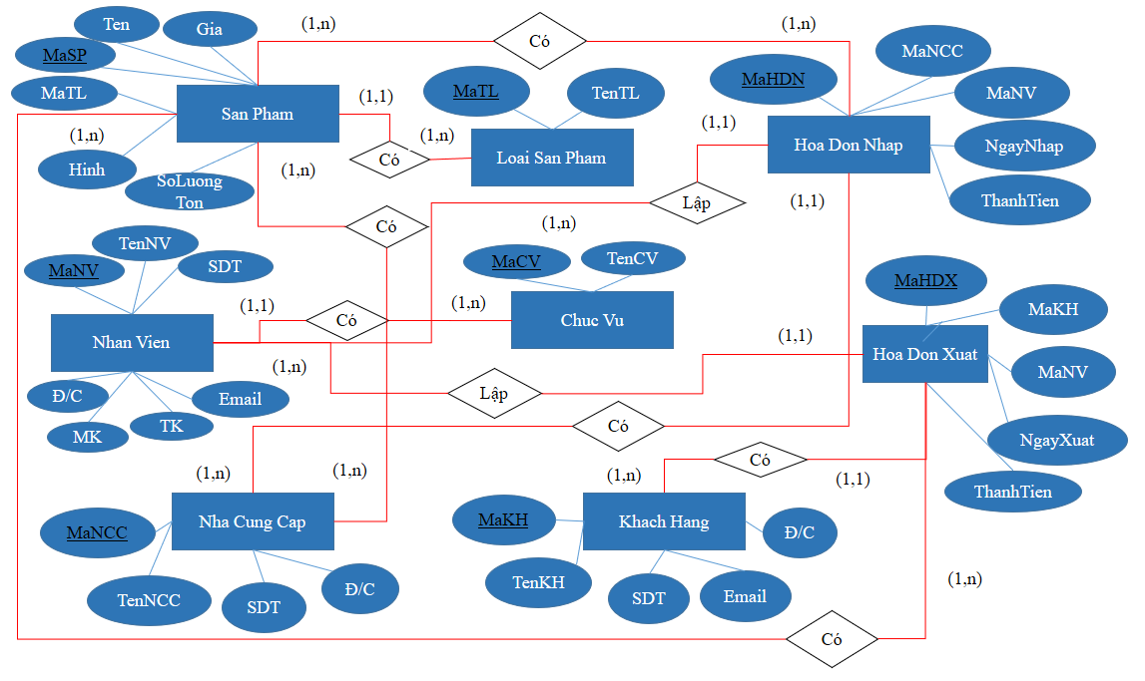

Hình Sơ đồ ERD quản lý cửa hàng linh kiện máy tính

### ***1.2. Chuyển đổi ERD sang mô hình quan hệ:***

SanPham (**MaSP**, Matheloai, Ten, Gia, Hinh, SoLuongTon, MaTL)

LoaiSP ( **MaTL**, TenTL)

HDN ( **MaHDN**, MaNCC, MaNV, NgayNhap, ThanhTien)

CTHDN ( **MaHDN**, **MaSP**, DonGia, SoLuong)

NhanVien ( **MaNV**, TenNV, SDT, Email, TK, MK, DiaChi, MaCV)

ChucVu ( **MaCV**, TenCV)

HDX ( **MaHDX**, MaKH, MaNV, NgayXuat, ThanhTien)

CTHDX ( **MaHDX**, **MaSP**, SoLuong)

NhaCC (**MaNCC**, TenNCC, SDT, DiaChi)

KhachHang ( **MaKH**, TenKH, SDT, DiaChi, Email)

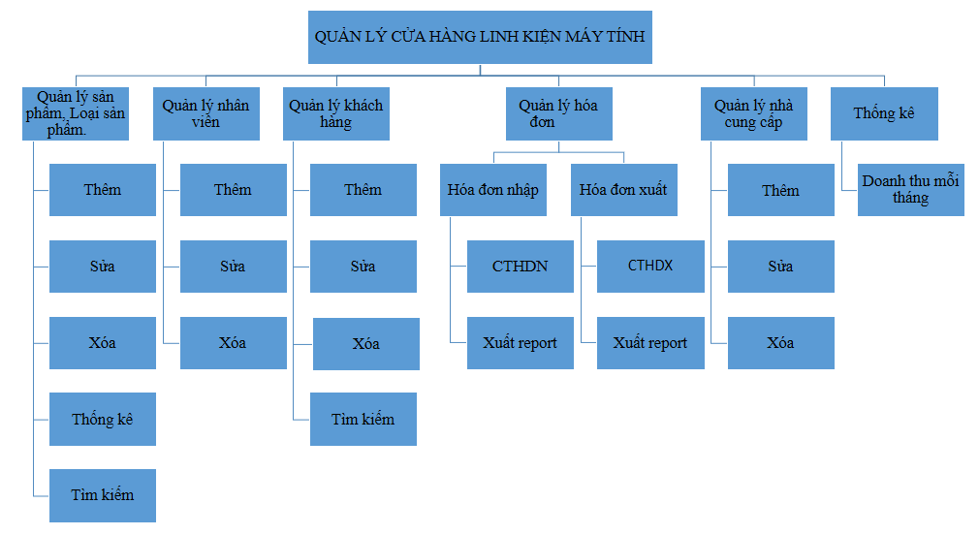

Hình Sơ đồ phân rã chức năng

## 2.Bảng dữ liệu:

\**Bảng Sản Phẩm:*

|  |  |  |  |  |
| --- | --- | --- | --- | --- |
| **STT** | **Tên trường** | **Kiểu dữ liệu** | **Chức năng** | **Ghi chú** |
| 1 | MaSP | Int | Primary key | Mã sản phẩm |
| 2 | TenSP | Nvarchar(50) |  | Tên sản phẩm |
| 3 | Gia | Float |  | Giá |
| 4 | HinhAnh | Image |  | Hình ảnh |
| 5 | SoLuongTon | Int |  | Số lượng tồn |
| 6 | MaTheLoai | int |  | Mã thể loại |

\**Bảng Loại Sản Phẩm:*

|  |  |  |  |  |
| --- | --- | --- | --- | --- |
| **STT** | **Tên trường** | **Kiểu dữ liệu** | **Chức năng** | **Ghi chú** |
| 1 | MaTL | Int | Primary key | Mã thể loại |
| 2 | TenTL | Nvarchar(50) |  | Tên thể loại |

\**Bảng Hóa Đơn Nhập:*

|  |  |  |  |  |
| --- | --- | --- | --- | --- |
| **STT** | **Tên trường** | **Kiểu dữ liệu** | **Chức năng** | **Ghi chú** |
| 1 | MaHDN | Int | Primary key | Mã hóa đơn nhập |
| 2 | MaNCC | Int |  | Mã nhà cung cấp |
| 3 | MaNV | Int |  | Mã nhân viên |
| 4 | NgayNhap | Date |  | Ngày nhập |
| 5 | ThanhTien | Float |  | Thành tiền |

\**Bảng Chi Tiết Hóa Đơn Nhập:*

|  |  |  |  |  |
| --- | --- | --- | --- | --- |
| **STT** | **Tên trường** | **Kiểu dữ liệu** | **Chức năng** | **Ghi chú** |
| 1 | MaSP | Int | Primary key | Mã sản phẩm |
| 2 | MaHDN | Int | Primary key | Mã hóa đơn nhập |
| 3 | DonGia | Float |  | Đơn giá |
| 4 | SoLuong | Int |  | Số lượng |

\**Bảng Nhân Viên:*

|  |  |  |  |  |
| --- | --- | --- | --- | --- |
| **STT** | **Tên trường** | **Kiểu dữ liệu** | **Chức năng** | **Ghi chú** |
| 1 | MaNV | Int | Primary key | Mã nhân viên |
| 2 | TenNV | Nvarchar(50) |  | Tên nhân viên |
| 3 | SDT | Text |  | Số điện thoại |
| 4 | Email | Nvarchar(50) |  | Email |
| 5 | TK | Nvarchar(50) |  | Tài khoản |
| 6 | MK | Nvarchar(50) |  | Mật khẩu |
| 7 | MaCV | Int |  | Mã chức vụ |

\**Bảng Chức Vụ:*

|  |  |  |  |  |
| --- | --- | --- | --- | --- |
| **STT** | **Tên trường** | **Kiểu dữ liệu** | **Chức năng** | **Ghi chú** |
| 1 | MaCV | Int | Primary key | Mã chức vụ |
| 2 | TenCV | Nvarchar(50) |  | Tên công việc |
| 3 | LuongCoBan | Float |  | Lương cơ bản |

\**Bảng Hóa Đơn Xuất:*

|  |  |  |  |  |
| --- | --- | --- | --- | --- |
| **STT** | **Tên trường** | **Kiểu dữ liệu** | **Chức năng** | **Ghi chú** |
| 1 | MaHDX | Int | Primary key | Mã hóa đơn xuất |
| 2 | MaKH | Int |  | Mã khách hàng |
| 3 | MaNV | Int |  | Mã nhân viên |
| 4 | NgayXuat | Date |  | Ngày Xuất |
| 5 | ThanhTien | Float |  | Thành tiền |

\**Bảng Chi Tiết Hóa Đơn Xuất:*

|  |  |  |  |  |
| --- | --- | --- | --- | --- |
| **STT** | **Tên trường** | **Kiểu dữ liệu** | **Chức năng** | **Ghi chú** |
| 1 | MaSP | Int | Primary key | Mã sản phẩm |
| 2 | MaHDX | Int | Primary key | Mã hóa đơn xuất |
| 3 | SoLuong | Int |  | Số lượng |
| 4 | ThanhTien | Float |  | Thành tiền |

\**Bảng Nhà Cung Cấp:*

|  |  |  |  |  |
| --- | --- | --- | --- | --- |
| **STT** | **Tên trường** | **Kiểu dữ liệu** | **Chức năng** | **Ghi chú** |
| 1 | MaNCC | Int | Primary key | Mã nhà cung cấp |
| 2 | TenNCC | Nvarchar(50) |  | Tên nhà cung cấp |
| 3 | SDT | Text |  | Số điện thoại |
| 4 | DiaChi | Nvarchar(50) |  | Địa chỉ |

\**Bảng Khách Hàng:*

|  |  |  |  |  |
| --- | --- | --- | --- | --- |
| **STT** | **Tên trường** | **Kiểu dữ liệu** | **Chức năng** | **Ghi chú** |
| 1 | MaKH | Int | Primary key | Mã khách hàng |
| 2 | TenKH | Nvarchar(50) |  | Tên khách hàng |
| 3 | SDT | text |  | Số điện thoại |
| 4 | DiaChi | Nvarchar(50) |  | Địa chỉ |
| 5 | Email | Nvarchar(50) |  | Email |

**3.Database Diagram:**

## 3.Database Diagram:

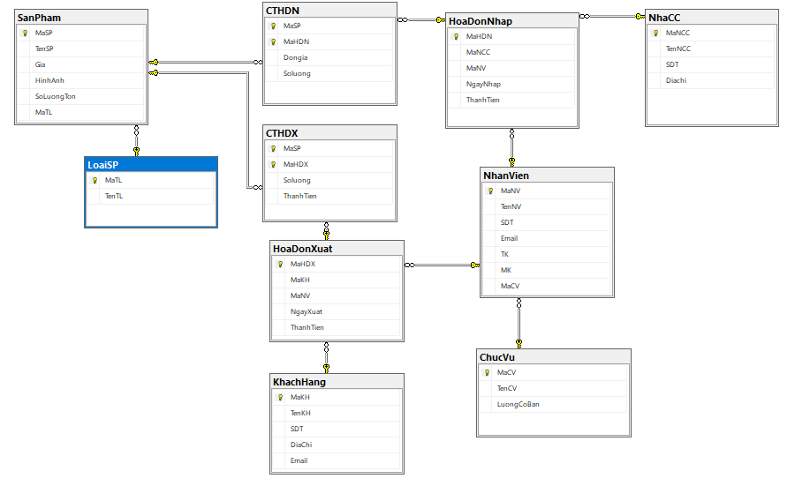

Hình Sơ đồ Database Diagram

# CHƯƠNG 3: GIAO DIỆN VÀ CHỨC NĂNG CỦA HỆ THỐNG

## *1.Giao diện phần đăng nhập:*

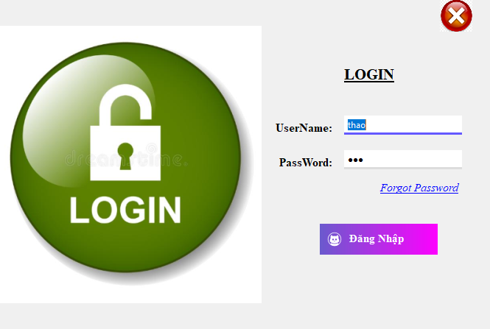

Hình Giao diện đăng nhập

Admin sẽ nhập tên Username và PassWord đã có của mình để đăng nhập vào hệ thống.

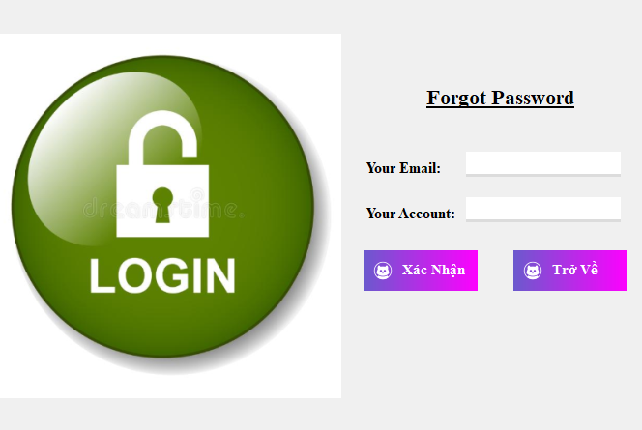

Hình Giao diện Forgot

Khi click vào Forgot Password thì giao diện sẽ hiện ra, khi đó hãy nhập tên Email của và tên tài khoản đăng nhập sau đó nhấn xác nhận để được cấp mã OTP để đổi lại mật khẩu

## *2.Giao diện chính:*

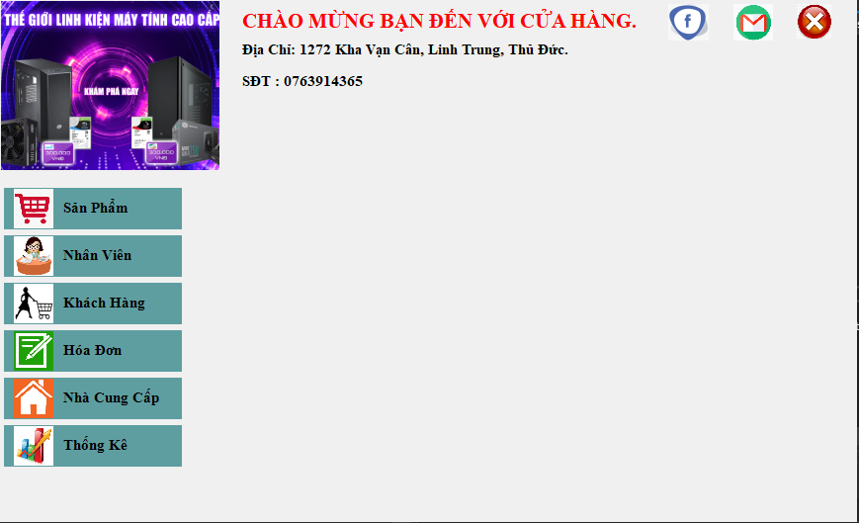

Hình Giao diện chính

Sau khi đăng nhập thành công sẽ vào được giao diện như trên.

## *3.Giao diện sản phẩm:*

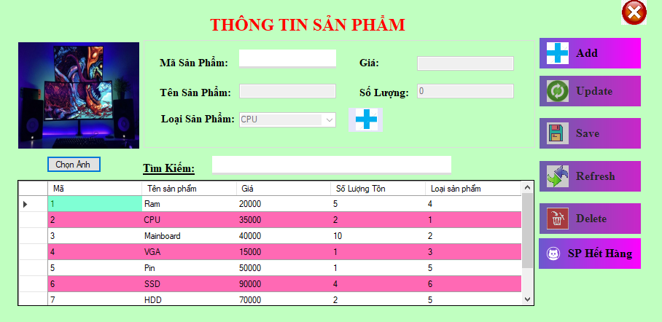

Hình Giao diện thông tin sản phẩm khi chọn mục sản phẩm

-Giao diện thông tin sản phẩm có các chức năng thêm, sửa, xóa.

-Thống kê số lượng sản phẩm trong cửa hàng

-Tìm kiếm sản phẩm, thêm loại sản phẩm mới.

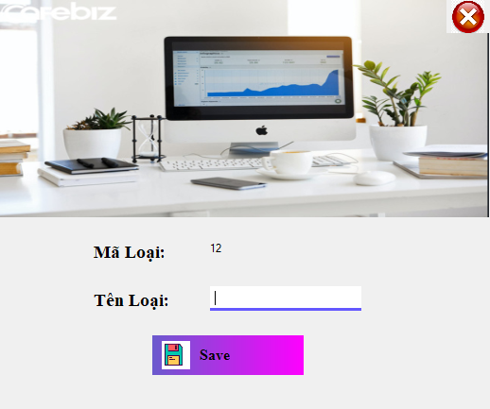

Hình Giao diện thêm loại sản phẩm

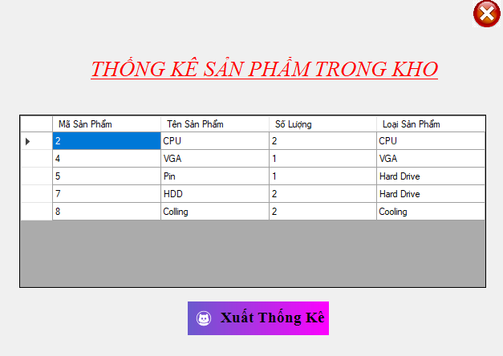

Hình Giao diện thống kê sản phẩm trong kho

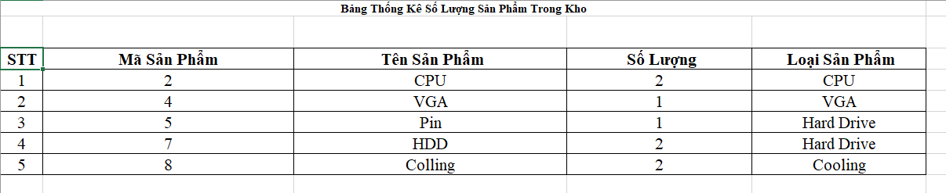

Hình Xuất File Excel

## *4.Giao diện thông tin nhân viên:*

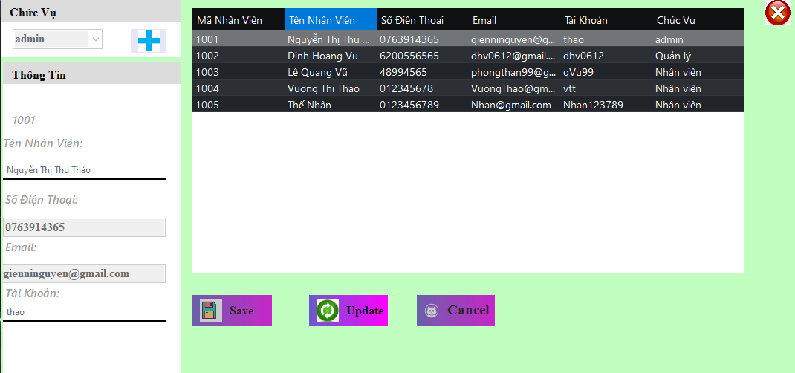

Hình Giao diện thông tin nhân viên

-Giao diện thông tin nhân viên với các chức năng thêm, sửa thông tin.

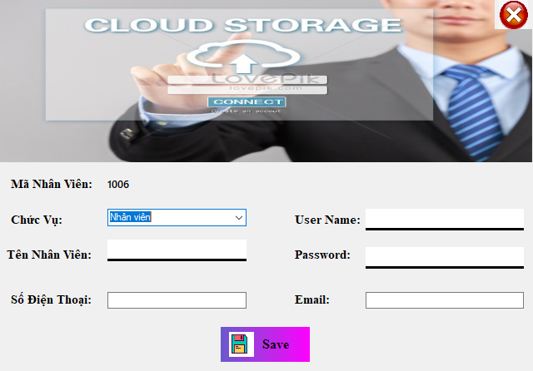

Hình Giao diện thêm nhân viên

## *5.Giao diện thông tin khách hàng:*

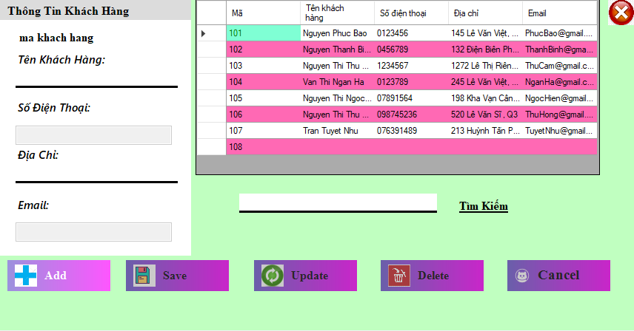

Hình Giao diện thông tin khách hàng

-Giao diện thông tin khách hàng với các chức năng thêm, sửa, xóa thông tin

-Tìm kiếm khách hàng

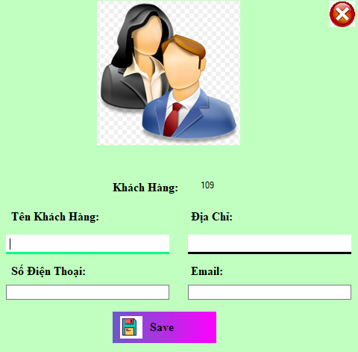

Hình Giao diện thêm thông tin khách hàng

## *6.Giao diện nhập, xuất hoá đơn:*

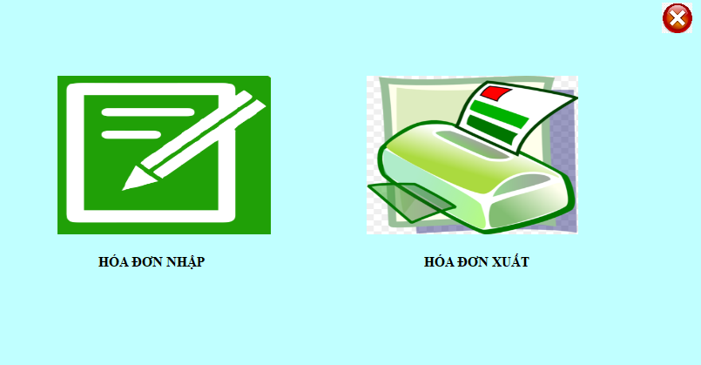

Hình Giao diện chính của hóa đơn nhập, xuất.

### ***6.1:Giao diện hóa đơn nhập***

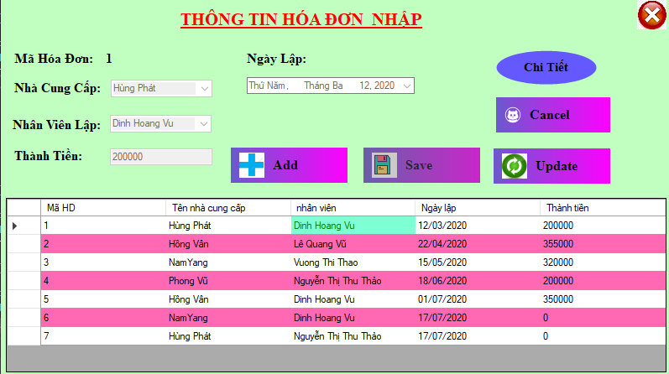

Hình Giao diện thông tin hoá đơn nhập

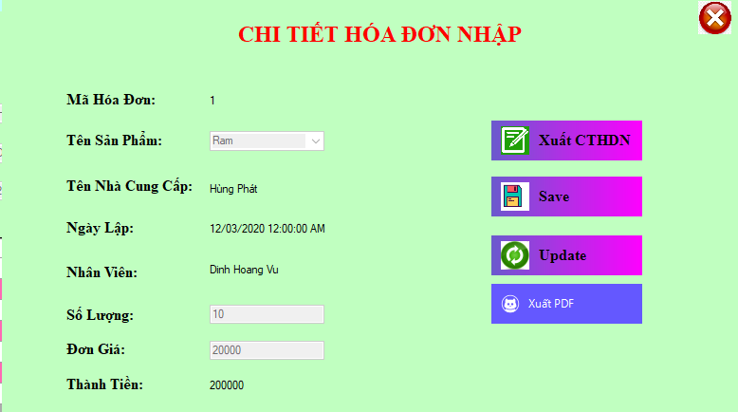

Hình Thông tin chi tiết hóa đơn nhập

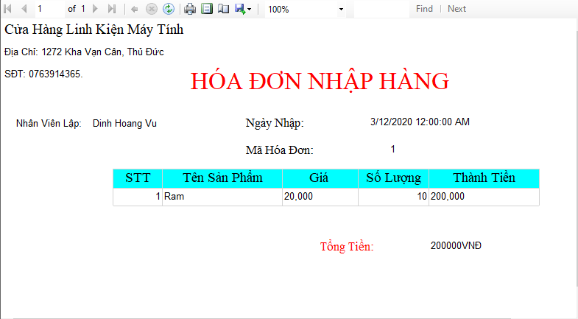

Hình Xuất Report hóa đơn nhập hàng

**6.2:Thông tin hóa đơn xuất**

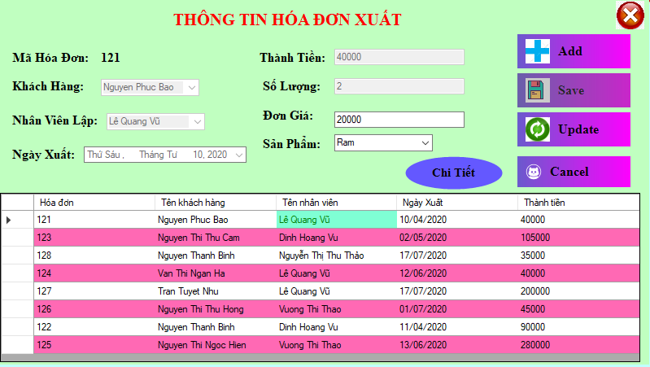

Hình Giao diện thông tin hóa đơn xuất

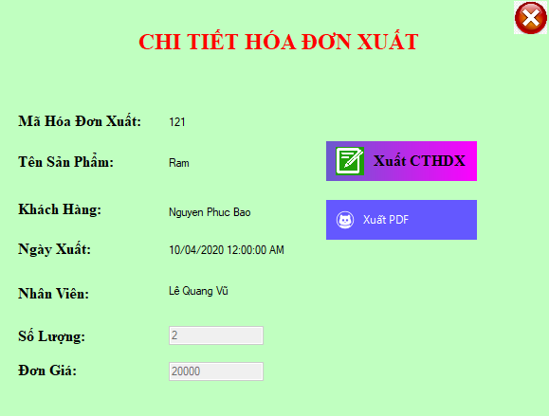

Hình Thông tin chi tiết hóa đơn xuất

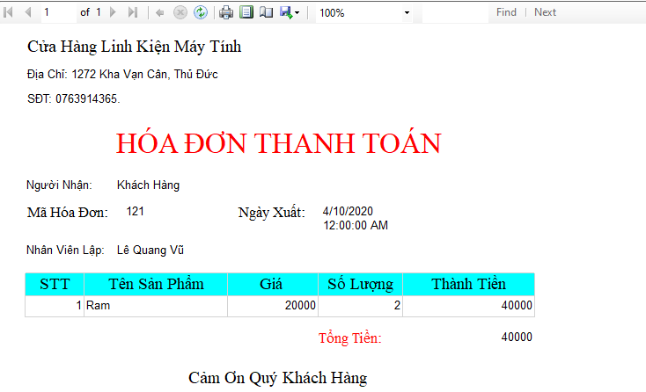

Hình Xuất Report hóa đơn thanh toán

## *7.Giao diện thông tin nhà cung cấp:*

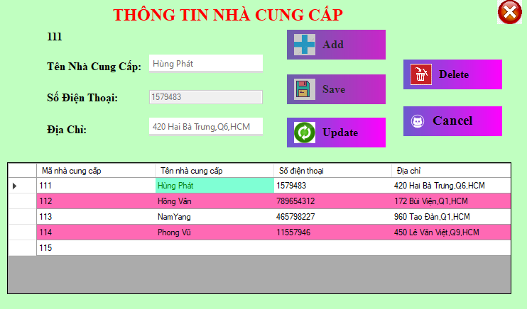

Hình Giao diện thông tin nhà cung cấp

## *8.Giao diện thống kê doanh thu:*

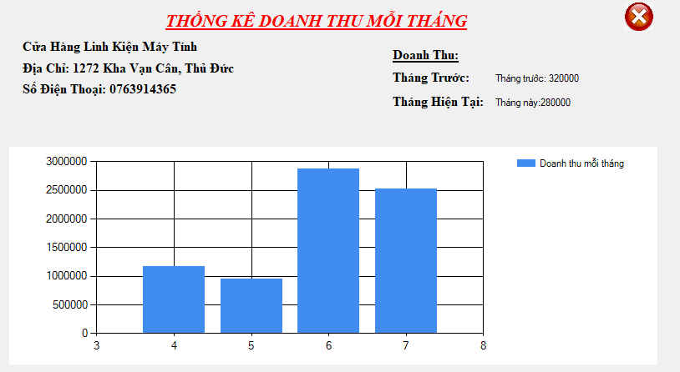

Hình Giao diện thống kê doanh thu mỗi tháng

## *9. Giao diện gửi Gmail cho khách hàng:*

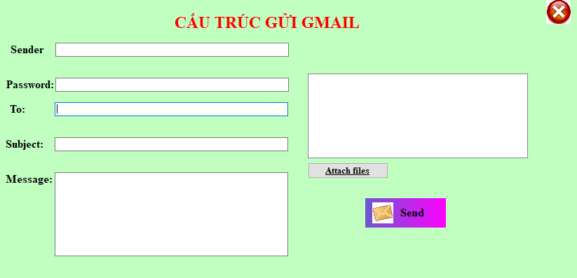

Hình Giao diện cấu trúc gửi Gmail

# CHƯƠNG 4: KẾT LUẬN

## 1. Kết luận:

Qua quá trình xây dựng, hoàn thành đồ án, chạy thử nghiệm chương trình,  
so với mục tiêu, phạm vi cũng như những hạn chế của hệ thống thì có thể đánh giá như sau:

## 2. Ưu điểm:

- Nhìn chung hệ thống đã bám sát mục tiêu đề ra, các vấn đề cơ bản  
đưa ra đã giải quyết được, chương trình chạy thử nghiệm bảo đảm tính khả thi.

- Chương trình xây dựng phù hợp và đáp ứng được yêu cầu của chủ cửa  
hàng.

- Các thông tin cần thiết được bảo vệ tốt nhờ thiết lập Password và người  
dùng có thể thay đổi Password.

- Các thông tin nghiệp vụ được xử lý đúng theo quy tắc quản lý hiện hành  
một cách chính xác, kịp thời và đáp ứng được yêu cầu sử dụng.

- Chương trình thiết kế đã sử dụng, người dùng chỉ cần hướng dẫn một số  
kỹ thuật quy định là có thể sử dụng tốt.

## 3. Nhược điểm

- Do phạm vi áp dụng nhỏ và được xây dựng bởi một phân tích viên không chuyên, lập trình viên thiếu kinh nghiệm nên hệ thống quản lý bán hàng này vẫn chưa có tính chuyên nghiệp cao.

- Chưa giải quyết trọn vẹn những vấn đề nảy sinh trong công việc quản lý.

-Chưa xây dựng được hình thức, phương thức thanh toán

- Chưa xây dựng được kế hoạch bảo trì hệ thống.

## 4. Hướng giải quyết

- Cố gắng khắc phục những nhược điểm trên.

-Xây dựng một hệ thống hoàn thiện hơn với các chức năng nâng cao

# TÀI LIỆU THAM KHẢO

1. Phân tích và thiết kế hệ thống thông tin Tác giả: Nguyễn Văn Ba NXB Đại học Quốc Gia Hà Nội

2. Phân tích và thiết kế hệ thống thông tin Tác giả : Thạc Bình Cường NXB Khoa học và Kỹ thuật

https://www.khosinhvien.net/2019/08/code-quan-ly-ban-hang-c.html.